У СУСРЕТ ЗАВРШНОМ ИСПИТУ И ЛИСТИ ЖЕЉА
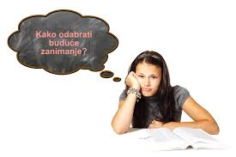
Драги родитељи и ученици,
Свима нам је помало жао што наши осмаци нису имали прилике да у мало веселијим околностима приведу крају школску годину и да то буде непосредно уз подршку својих наставника и вршњака. Ипак, све нас очекује јун пун догађаја, који укључује пробни Завршни испит, потом сам Завршни испит и попуњавање Листе жеља. Сигурно већ увелико дискутујете о могућим школама и процењујете колико ће бодова ученик понети.
Пробаћу овде да вам дам пар сугестија, о чему је важно да попричате како бисте јасно одредили прво, жеље и потребе детета, а потом реалне могућности и онда спојили та два аспекта у једну Листу жеља која ће бити ваљана за ваше дете.

Сваке године организујемо Сајам средњих школа, где можете да се упознате са целим спектром школа и занимања. Сада то није случај, али је зато још важније да купите Информатор и пажљиво прегледате које све школе постоје, а потом са дететом да изађете на сајт сваке школе која детету привуче пажњу. Посебно проучите које ће све дете предмете имати на том образовном профилу и упоредите са успехом из школе: колико је он да сада био успешан у предметима истим или сродним. Елиминишите школе у којима преовлађују предмети из којих отежано усваја знања.

До сада сте већ имали прилике да уочите из којих предмета ваше дете нешто лакше усваја градиво, има боље оцене и радује се тим часовима. То вам је основни, почетни показатељ. Затим, да са њим проверите да ли је, као што је са ђацима договорено, урадио тестове интересовања, личности и вештина на основу кога се виде његове склоноси ка одређеним занимањима. Ако није, у Гугл учионици Техничког и информатичког образовања, код свих наставника на стриму, стоји јасно упутство како да то учини.
У тој анализи сам се осврнула и на потенцијалне средње школе које би ученик требало да упише, али и на факултете, према томе на шта су анализе указале. Имајте у виду да је то променљиво, односно, да се може догодити да дете промени интересовања и развије нове вештине, према свом раду и искуствима у средњој школи. Он само служи да детету створи перспективу о што дугорочнијем и квалитетнијем образовању, јер како и сами знате, захтеви тржишта рада су све већи.
Ако имате анализу теста психолога, попричајте са дететом о следећем:
Данас је основни предуслов за запошљавање, чак и за ниже квалификоване и слабије плаћене послове основна информатичка писменост, познавање и коришћење бар једног страног језика и возачка дозвола. Захтеви се могу повећати у наредне четири године, сасвим је разумно да промишљамо у том смеру. Укажите детету да је важно да кроз средњу школу настави да ради на развијању информатичке писмености и усвајању страних језика. Основна функционална писменост која подразумева одлично коришћење граматике и правописа сопственог језика, општу информисаност оптималног нивоа и баратање елементарним математичким сазнањима, која свакако подразумевају проценте, пропорције, основне рачунске операције, апсолутно неопходна. О томе такође разговарајте.
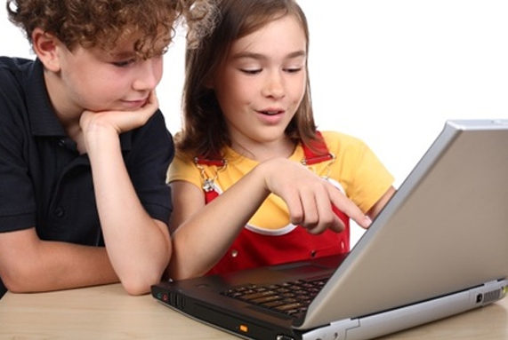

Следећи корак је разговор са дететом на тему, како види себе за 5 година, где би волео да живи, да ли жели да настави даље школовање. Попричајте о животу уопште: да ли му је на првом месту да заснује породицу и нађе посао који му оставља пуно времена или жели захтеван посао са великом могућношћу зараде, или нешто треће? То ће вам помоћи да елиминишете неке школе из избора или ће можда бити још јачи сигнал да је нека школа баш за ваше дете.
Пробајте да упознате дете са неким ко се бави занимањем које се вашем детету допада или је ђак школе која је приоритет. Да ли је утисак и заинтересованост после тог разговора јача?
Ако се дете двоуми између 2 школе, помозите му да напишите ЗА и ПРОТИВ уписа за сваку од њих. Шта га привлачи, а шта одбија? Нека одабере школу чији су му плусеви баш важни, а минусеви подношљиви. Проверите каква је дисциплина у тој школи, изузев ако не бира школу где има доста дисциплинских проблема, прихватите тај избор.
Много деце жели да иде у школу у коју ће ићи његови другови. Немојте директно радити против тога, али пробајте да му укажете зашто је важно да изабере школу за коју је стварно заинтересован и да не треба да сумња у своје способности да стекне нове пријатеље.
Ако дете и даље нема јасан унутрашњи сигнал и није сигурно шта га занима, гледајте да упише школу општијег типа попут гимназије, како би се кроз наставак школовања још боље упознало са разним научним областима и пронашло свој спектар интересовања.
Шта НЕ ТРЕБА да радите:
Да саветујете дете у правцу „ја нисам могао, па желим да ти то упишеш“; „ја мислим да је та и та школа добра“ – добра је само она школа за коју је ваше дете заинтересовано и за коју по оценама видите да има способности и знања.; логика „за та занимања увек има посла“ – ту логику можете применити ако је дете потпуно неопредељено, све му подједнако добро иде, па ћете ставити акценат у избору на потребе тржишта рада.
Ако имате тешкоћа са било којим од ових корака, пишите на мејл anita22oktobar@gmail.com.
Ево пар линкова ка сајтовима који вам додатно могу помоћи:
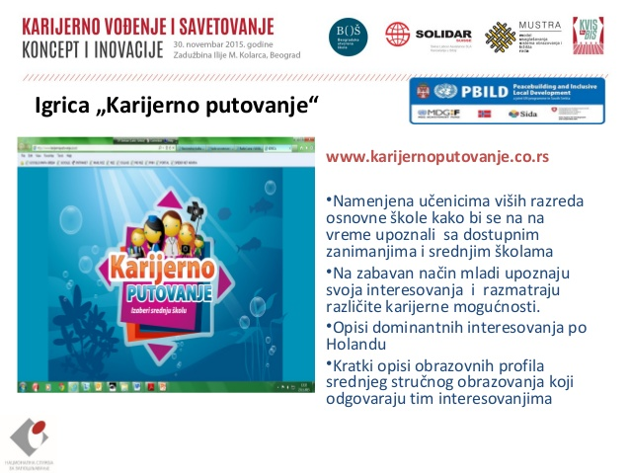
http://www.vodiczaosnovce.nsz.gov.rs/
http://www.vodiczaosnovce.nsz.gov.rs/pdf/vodic_za_izbor_zanimanja.pdf
Ове информације ће вам бити сасвим довољне да направите наредни корак, а то је попуњавање Листе жеља. Шта је важно?
Немојте стављати међу првих 5 на Листи жеља жеље за које ученик нема довољно бодова. Може се ставити једна жеља за коју му недостаје пола бода или слично, али имајте на уму да рачунар прво распоређује ученике према првој жељи (за коју има бодове). Може да се догоди да сви који су правилно попунили Листу, буду распоређени, а ваше дете не, већ да га програм „убаци“ у неку 7-8 жељу, јер је за све остале место већ попуњено. То је превелики ризик.
Ако ваше дете није имало довољно бодова за школу коју жели, имајте у виду да се накнадним подношењем Молбе директору Школе коју дете жели, може тај проблем решити. Разлога за прелазак има у првој и другој години средње школе јер преовлађују општи предмети, мало је стручних, тако да је разлика предмета коју би дете требало да полаже, мала. Имајте у виду да су основни предуслови за тај прелазак примерно владање и што бољи школски успех. Ђаци који испуњавају ове услове су свакој школи приоритет.
Срећно! Нека то буде један радостан процес и леп догађај у животу вашег детета и вас. Не очајавајте, има још сасвим довољно времена да се грешке исправе у наредном образовном циклусу и свако дете има свој темпо сазревања.

Психолог школе Анита Јаковљевић

